Автомобиль самосвал КАМАЗ 6520-26012-53

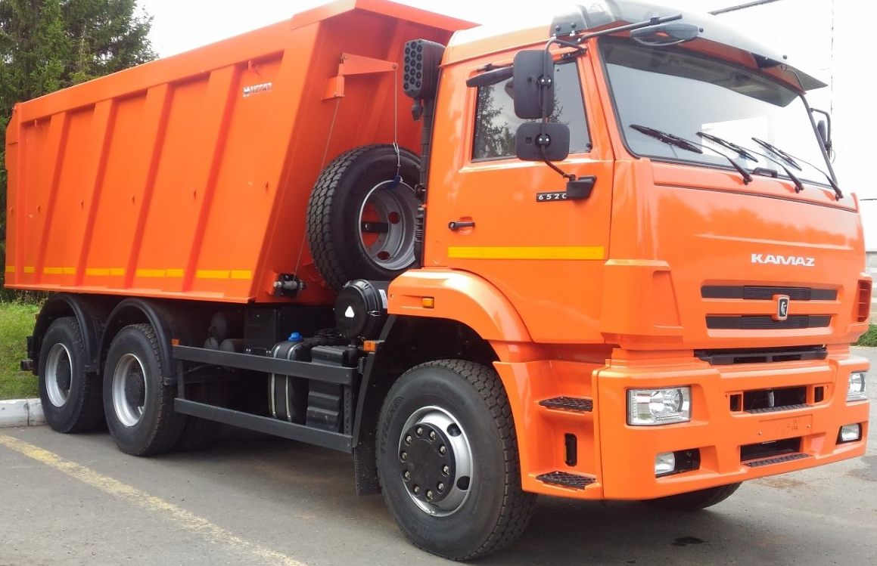
Характеристики автомобиля
Производитель | ПАО "НЕФАЗ"
Модель | 6520-26012-53
Направление разгрузки | задняя разгрузка
Объем перевозимого груза, м³ | 20
Форма платформы | прямоугольная
Гидроцилиндр | Palfinger
Наличие заднего борта | есть
Полог (тент) | есть
Механизм сворачивания полога | ручной
Обогрев платформы | есть
Угол подъема кузова, град. | 50
Максимальная скорость, км/ч | 90
Угол преодолеваемого подъема, % не менее | 25
ДЗК | 4
Дополнительно | Перекл.подъема-опуск.платформы с эл.выводами
Весовые параметры, нагрузки
Грузоподъемность, кг | 20075
Снаряженная масса, кг | 13025
- на переднюю ось | 5305
- на заднюю тележку | 7720
Полная масса автомобиля, кг | 33100
- на переднюю ось | 7500
- на заднюю тележку | 25600
Двигатель
Модель ДВС | KAMAZ 740.735-400
Количество, расположение цилиндров | 8, V-образное
Экологический класс | ЕВРО-5
Топливо | дизельное
Максимальная мощность, лс | 400
Максимальная мощность, кВт | 294
- при частоте вращения, об/мин | 1900
Максимальный крутящий момент, Нм | 1766
- при частоте вращения, об/мин | 1300
Рабочий объем, л | 11.76
Степень сжатия | 18
Коробка передач
Модель КПП | ZF 16S1820 без интардера
Тип КП | МКПП
Количество передач | вперед - 16, назад - 2
Максимальный крутящий момент, Нм | 1850
Передаточные числа | 13,74-0,84
Кабина
Исполнение кабины | Рестайлинг-1
Спальное место | без спального места
Крыша | высокая
Подвеска кабины | есть
Опрокидывание кабины | есть
Аэродинамический солнцезащитный козырек | есть
Заглушки на крыше кабины | есть
Сиденье водителя | подрессоренное
Среднее сиденье | нет
Отопитель кабины | нет
Кондиционер | нет
УВЭОС | есть
Характеристики шасси
Ошиновка | двускатная
Топливные баки, л | 350
Топливная аппаратура | АЗПИ
Система топливоподачи | Common Rail
МКБ | есть
МОБ | есть
АБС | WABCO
Сцепление | ZF-Sachs MFZ-430
Шины | 315/80R22.5 или 12.00R20
Колеса | 9,00-22.5 или 8,50-20.0
Передаточное отношение главной передачи | 5,11 или 5,55 или 5,73
КОМ | КОМ с насосом
Управление КОМ | есть
Предпусковой подогреватель | есть
Направление выхлопа | налево
Колесная база, мм | 3600+1440

ОСОБЕННОСТИ КОМПЛЕКТАЦИИ АВТОМОБИЛЯ
зад.разгрузка, прямоуг.сеч, МКБ, МОБ, дв. КАМАЗ-740.735-400 (E-5), топл. ап. АЗПИ, система нейтрализ. ОГ(AdBlue), Common Rail, пневмоподв. каб., обогрев платф., тахограф российского стандарта с блоком СКЗИ

